Séance 6

1. Correction du TP sur les plastiques

2. Correction du travail qui était à faire
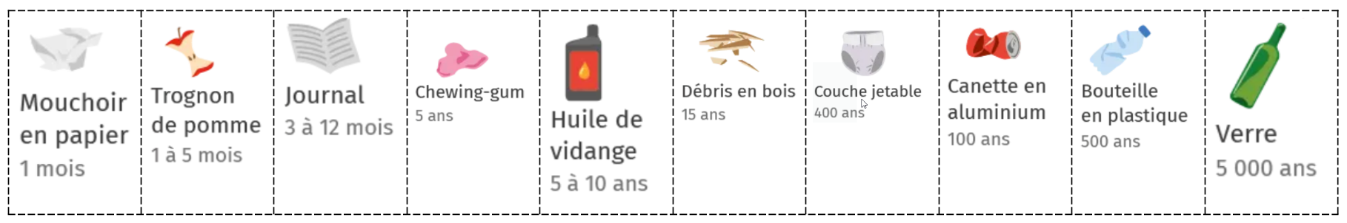
- fusion : passage de l'état solide à l'état liquide
- solidification : passage de l'état liquide à l'état solide
- vaporisation : passage de l'état liquide à l'état gazeux
- évaporation : passage de l'état liquide à l'état gazeux sans chauffer, le changement d'état a lieu à la surface du liquide
- liquéfaction : passage de l'état gazeux à l'état liquide

3. TP température et changements d'état
https://nuage03.apps.education.fr/index.php/s/cJ59xDi9qjK3TeX

3. À faire pour la semaine prochaine
côté exercice :
- faire un dessin sur une demi page permettant de représenter le cycle de l'eau.
- Les 4 changements d'états doivent apparaitre dessus ( fusion, solidification, évaporation et liquéfaction)
https://scratch.mit.edu/projects/148478006

